**SE12**

**Xây dựng hệ thống website rao vặt**

**Software Requirements Specification**

Version 3.0

Nhóm 2: Thanabouasy Vannasone

Đào Minh Thịnh

Nguyễn Anh Đôn

Lê Vân Đạt Vang

Nguyễn Bá Hoàng Ân

Mục lục

1. DOCUMENT HISTORY 4

2. REFERENCE DOCUMENTS 4

3. DISTRIBUTION LIST AND APPROVALS 4

4. INTRODUCE 4

4.1 Mục đích 4

5. OVERVIEW 5

5.1 Actors 5

5.2 System Use Case Diagram 5

5.2.1 Trang Chủ 6

5.2.2 Trang người dùng 6

5.2.3 Trang Admin 11

5.3 System Pages Flow 14

6. FUNTIONAL DESCRIPTION 14

6.1 Đăng nhập 14

6.1.1 Thiết kế giao diện 14

6.2 Đăng ký thành viên 17

6.2.1 Thiết kế giao diện 17

6.3 Đăng tin rao vặt 19

6.3.1 Thiết kế giao diện 19

6.4 Tìm tin rao vặt 22

6.4.1 Thiết kế giao diện 22

6.5 Danh sách các bài đăng 23

6.5.1 Thiết kế giao diện 23

6.6 Xem chi tiết bài đăng 25

6.6.1 Thiết kế giao diện 25

6.7 Trợ giúp 31

6.7.1 Thiết kế giao diện 31

6.8 Quản lý tài khoản cá nhân 33

6.8.1 Thiết kế giao diện 33

6.9 Quản lý thành viên 39

6.9.1 Thiết kế giao diện 39

6.10 Quản lý bài đăng 47

6.10.1 Thiết kế giao diện 47

6.11 Báo cáo thống kê 50

6.11.1 Thiết kế giao diện 50

6.12 Danh sách các yêu cầu trợ giúp 52

6.12.1 Thiết kế giao diện 52

7. NON-FUNCTIONAL REQUIREMENTS AND OTHERS 55

7.1 Performance 55

7.2 Scalability 55

7.3 Security 55

7.4 Infrastructure 55

7.5 Browser 55

7.6 Reliability 55

7.7 Purchased Components 55

7.8 Interfaces 55

7.9 Extensibility 56

7.10 Language 56

DOCUMENT HISTORY

|  |  |  |
| --- | --- | --- |
| **Date** | **Summary of Changes** | **Version** |
| 1/3/2017 | Tạo SRS | 1 |
| 2/3/2017 | Bổ sung thêm mục 5 Overview | 2 |
| 3/3/2017 | Bổ sung System Pages Flow, và Funtional Description | 3 |
|  |  |  |

REFERENCE DOCUMENTS

|  |  |
| --- | --- |
| Document Name | Description |
| RMS_SRS_Sample_v1.0 | Tham khảo SVTT_012017_SRS_SE51 |
| Sơ đồ Use Case | Tham khảo cách vẽ sơ đồ Use Case |
| Sơ đồ UML Activity | Tham khảo cách vẽ sơ đồ Systems Pages Flow |

DISTRIBUTION LIST AND APPROVALS

This document is distributed to the following stakeholders to get their valuable comments and corrections.

|  |  |
| --- | --- |
| **Name** | **Title** |
|  |  |
|  |  |
|  |  |
|  |  |
|  |  |
|  |  |
|  |  |
|  |  |
|  |  |

INTRODUCE

Mục đích

Xây dựng hệ thống website rao vặt địa điểm hấp dẫn (Business Directory ) sản phẩm cho phép thực hiện các chức năng quảng cáo, đánh giá trên cái nhìn tổng quát.

Mục tiêu chính của hệ thống là để giúp các cá nhân - doanh nghiệp dễ dàng đăng bài viết quảng cáo, rao vặt về địa điểm nhằm thúc đẩy phát triển kinh doanh có lợi nhuận.Đồng thời, cho phép người dùng dễ dàng tìm kiếm, hay tham khảo những điểm mong muốn.

Hệ thống có chức năng phân cấp người sử dụng nên:

- Đối với người dùng đăng nhập đã có tài khoản, người dùng có thể đăng thông tin quảng cáo và quản lý các bài viết đã đăng, và có thể đăng bài bình luận, đánh giá trong bài đăng bởi các tài khoản khác.

- Đối với người dùng đang truy cập: phân cấp chức năng sẽ giấu bình luận, đánh giá trong bài viết, nơi người dùng chỉ có thể xem quảng cáo thông tin mà không thể viết bình luận về bất kỳ bài viết nào.

- Đối với người quản trị hệ thống, người sử dụng có quyền duyệt bài viết, tài khoản đã đăng ký chứng nhận và thống kê hiệu hoạt động hệ thống theo lượt truy cập, các bài viết nổi bật....

# OVERVIEW

## Actors

Các biểu đồ bên dưới mô tả tất cả các tác nhân của hệ thống website rao vặt trực tuyến. Hiện tại hệ thống có Admin, User và Visitor.

|  |  |
| --- | --- |
| **Actor** | **Description** |
| Admin | Thao tác trực tiếp trên hệ thống quản trị, các chức năng: khóa tài khoản thành viên, phê duyệt, gỡ bỏ bài đăng, xem thống kê hoạt động của hệ thống (lượt truy cập, top bài đăng). |
| User | Thao tác trực tiếp trên hệ thống, các chức năng: tìm kiếm, xem bài đăng (như khách vãng lai), rao vặt, quản lý danh sách bài đăng của mình, nhận xét bài đăng của thành viên khác. |
| Visitor | Thao tác trực tiếp trên hệ thống, các chức năng: đăng ký tài khoản, tìm kiếm, xem bài đăng rao vặt. |

## System Use Case Diagram

### Trang Chủ

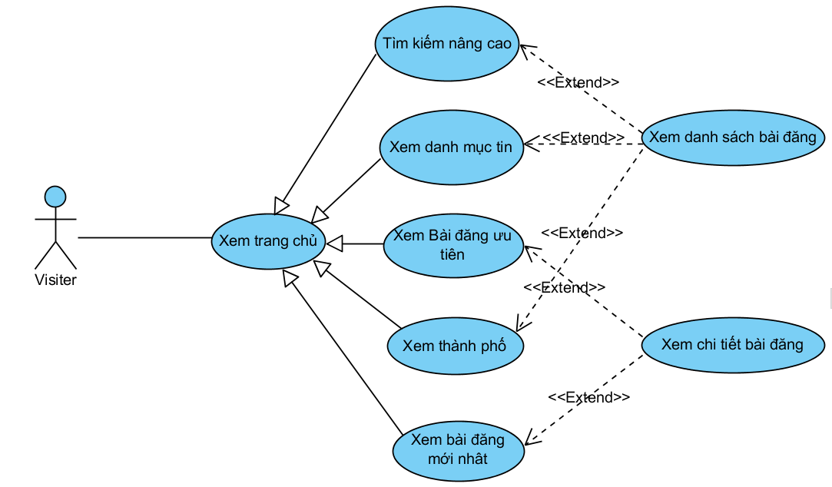

### Trang người dùng

#### Đăng nhập

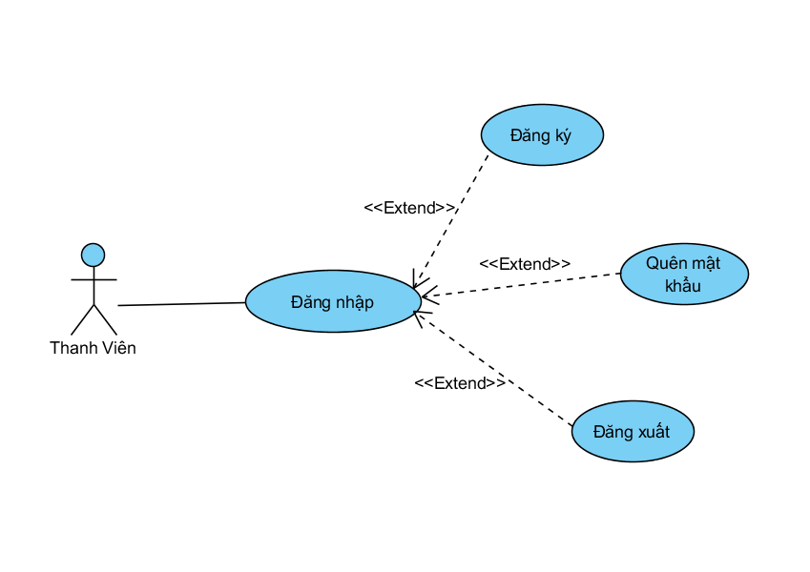

#### Quản lý danh sách bài đăng

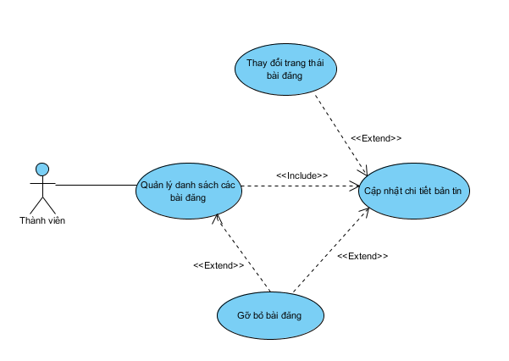

#### Quản lý thông tin cá nhân

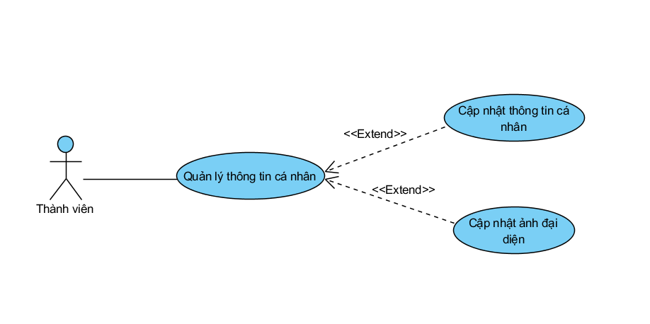

#### Xem danh sách bài đăng

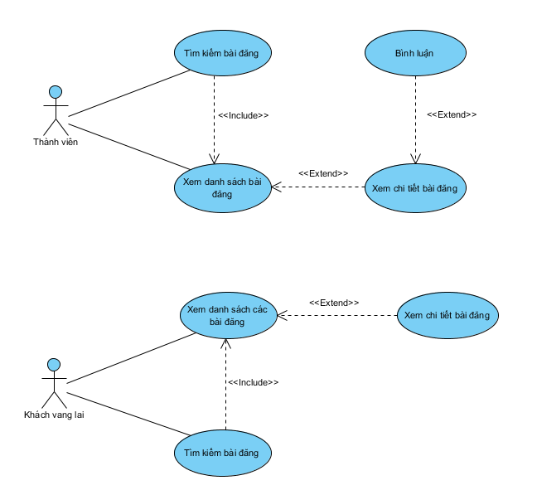

#### Tìm kiếm bài đăng

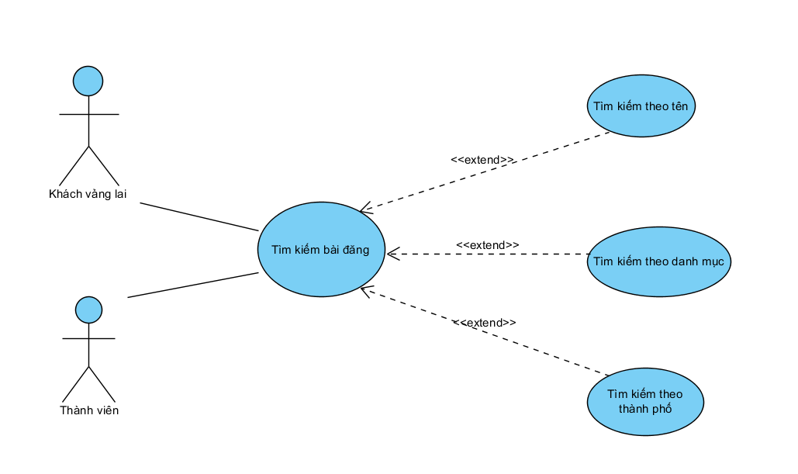

### Trang Admin

#### Quản lý bài đăng

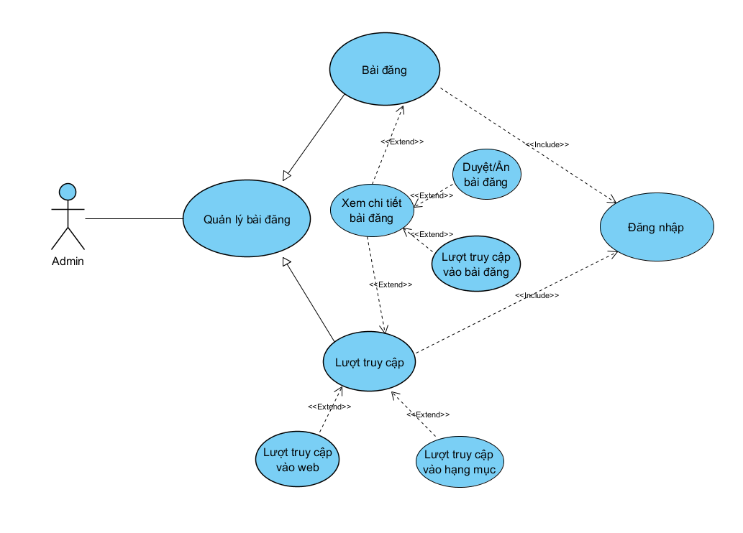

#### Quản lý thành viên

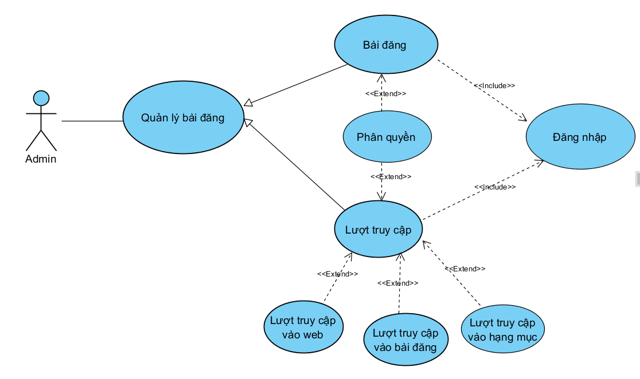

#### Quản lý thống kê

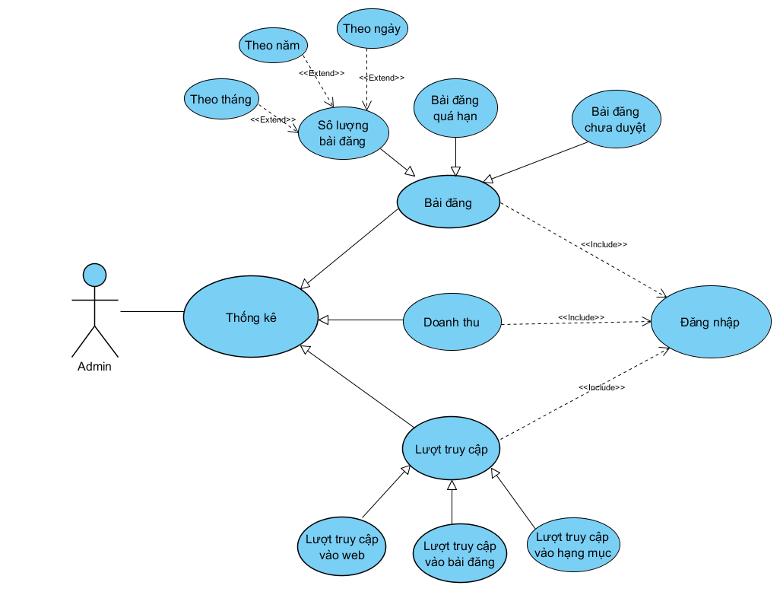

## System Pages Flow

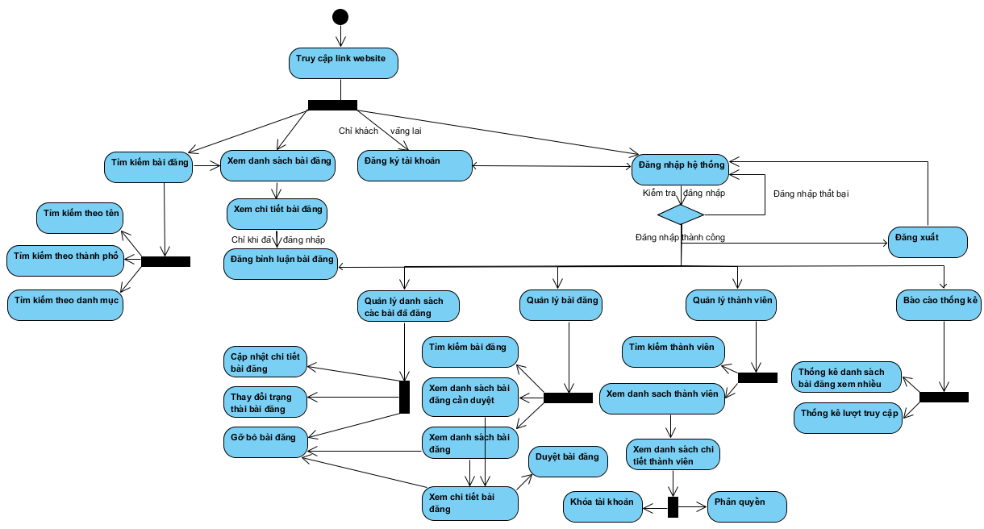

# FUNTIONAL DESCRIPTION

Đăng nhập

### Thiết kế giao diện

#### Đăng nhập

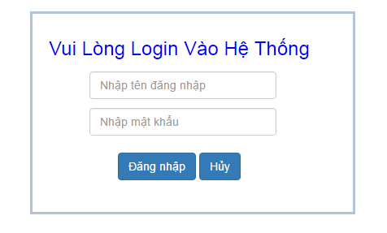

|  |  |  |  |  |  |
| --- | --- | --- | --- | --- | --- |
| **Giao diện chính** | Giao diện đăng nhập vào hệ thống | | | | |
| **Mô tả** | Hiển thị giao diện đăng nhập | | | | |
| **Cách truy cập** | Người sử dụng click vào nút Đăng ký / đăng nhập trên thanh menu header | | | | |
| **Nội dung giao diện** | | | | | |
| **Mục** | **Kiểu** | | **Dữ liệu** | **Mô tả** | |
| Tên đăng nhập | Text Input – String(30) | | N/A | Nhập tên đăng nhập đã được đăng ký có thể là user hay admin  Đây là trường bắt buộc | |
| Mật khẩu | Text Input – String(30) | | N/A | Nhập vào mật khẩu.  Đây là trường bắt buộc | |
| Đăng nhập | Button | | N/A | Gửi yêu cầu đăng nhập | |
| Hủy | Button | | N/A | Trở lại giao diện chính của trang website. | |
| **Hành động** | | | | | |
| **Tên hành động** | **Mô tả** | **Thành công** | | | **Thất bại** |
| Đăng nhập | Nhấn chuột vào nút button “*Đăng nhập*” gửi yêu cầu đăng nhập lên hệ thống | Chuyển đến trang danh sách bài đăng. | | | Báo lỗi “*Tài khoản hoặc mật khẩu chưa đúng, Vui lòng kiểm tra lại!!!*” Nếu tài khoản hoặc mật khẩu không hợp lệ.  Thông báo “Tài khoản bạn đã bị khóa” nếu tài khoản bị khóa bới quản trị viên |
| Hủy | Nhấn chuột vào nút button “*Hủy*” | Mở giaodiện chính của trang website. | | |  |

#### Đăng xuất

|  |  |  |  |  |  |
| --- | --- | --- | --- | --- | --- |
| **Giao diện chính** | Giao diện trang website. | | | | |
| **Mô tả** | Hiển thị button đăng xuất. | | | | |
| **Cách truy cập** | Nhấn vào tên thành viên, trong menu chọn Đăng xuất | | | | |
| **Nội dung giao diện** | | | | | |
| **Mục** | **Kiểu** | | **Dữ liệu** | **Mô tả** | |
| Đăng xuất | button | | “Đăng xuất” | Kích vào nút đăng xuất. | |
| **Hành động** | | | | | |
| **Tên hành động** | **Mô tả** | **Thành công** | | | **Thất bại** |
| Đăng xuất | Nhấn chuột vào nút button “*Đăng xuất*”  Thông báo “Có chắc đăng xuất hay không” kích có đăng xuất | Chuyển sang trang chủ. | | |  |

#### Quên mật khẩu

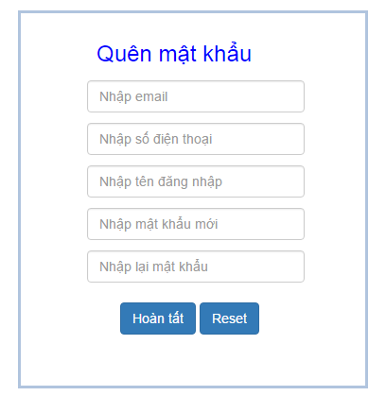

|  |  |  |  |  |  |
| --- | --- | --- | --- | --- | --- |
| **Giao diện chính** | Giao diện quên mật khẩu (Lấy lại mật khẩu thành viên). | | | | |
| **Mô tả** | Hiển thị giao quên mật khẩu. | | | | |
| **Cách truy cập** | Khi người dùng quên mật khẩu. | | | | |
| **Nội dung giao diện** | | | | | |
| **Mục** | **Kiểu** | | **Dữ liệu** | **Mô tả** | |
| Email | Email Input – String(50) | | email | Nhập email. | |
| Số điện thoại | Text Input – String(11) | | sdt | Nhập số điện thoại người dùng. | |
| Tên đăng nhập | Text Input – String(30) | | tendn | Nhập tên đăng nhập không trùng với dữ liệu trong cơ sỡ dữ liệu. | |
| Mật khẩu mới | Password Input – String(30) | | matkhau1 | Nhập mật khẩu mới. | |
| Nhập lại mật khẩu | Password Input – String(30) | | matkhau2 | Nhập lại mật khẩu | |
| Hoàn tất | submit | | “hoantat” | Xác nhận khi kích vào nút hoàn tất. | |
| Reset | reset | | “reset” | Kích vào nút reset. | |
| **Hành động** | | | | | |
| **Tên hành động** | **Mô tả** | **Thành công** | | | **Thất bại** |
| Hoàn tất | Nhấn chuột vào nút button “*Hoàn tất*” | Báo thành công “*Thay đổi thành công*” và chuyển sang trang chủ. | | | Báo lỗi “*Thất bại!!!*” và quay lại trang quên mật khẩu. |
| Reset | Nhấn chuột vào nút button “*Reset*” | Trở lại giao diện đăng ký ban đầu. | | |  |

Đăng ký thành viên

### Thiết kế giao diện

#### Đăng ký thành viên – Đăng ký

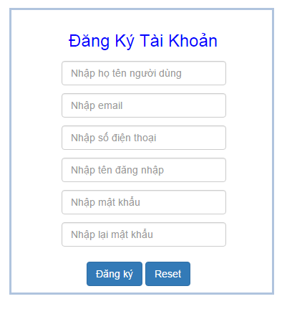

|  |  |  |  |  |  |
| --- | --- | --- | --- | --- | --- |
| **Giao diện chính** | Giao diện đăng ký thành viên | | | | |
| **Mô tả** | Hiển thị giao diện đăng ký | | | | |
| **Cách truy cập** | Khi người click vào Đăng nhập / Đăng ký và chọn dăng ký mới tài khoản | | | | |
| **Nội dung giao diện** | | | | | |
| **Mục** | **Kiểu** | | **Dữ liệu** | **Mô tả** | |
| Họ tên người dùng | Text Input – String(30) | | N/A | Nhập tên vào tên người đăng ký.  Đây là trường bắt buộc | |
| Số điện thoại | Text Input – String(11) | | N/A | Nhập số điện thoại người dùng. | |
| Email | Email Input – String(50) | | N/A | Nhập email.  Đây là trường bắt buộc | |
| Tên đăng nhập | Text Input – String(30) | | N/A | Nhập tên đăng nhập không trùng với dữ liệu trong cơ sỡ dữ liệu. | |
| Mật khẩu | Password Input – String(30) | | N/A | Nhập mật khẩu.  Đây là trường bắt buộc | |
| Nhập lại mật khẩu | Password Input – String(30) | | N/A | Nhập lại mật khẩu đã nhập ở trường mật khẩu.  Đây là trường bắt buộc | |
| Đăng ký | submit | | N/A | Gửi yêu cầu đăng ký | |
| Reset | reset | | N/A | Kích vào nút reset. | |
| **Hành động** | | | | | |
| **Tên hành động** | **Mô tả** | **Thành công** | | | **Thất bại** |
| Đăng ký | Nhấn chuột vào nút button “*Đăng ký*” gửi yêu cầu đăng ký lên hệ thống | Chuyển sang trang xác nhận tài khoản | | | - Hiển trị thông báo “Mật khẩu không khớp” nếu trường mật khẩu và xác nhận mật khẩu không trùng nhau  - Hiện thị thông báo “Mật khẩu tối thiểu phải có 8 ký tự”  - Hiển thị thông báo “Vui lòng nhập đầy đủ thông tin” nếu để trống 1 trong các trường bắt buộc.  - Hiển thị thông báo “Sai định dạng email” nếu nhập sai định dạng email. |
| Reset | Nhấn chuột vào nút button “*Reset*” | Trở lại giao diện đăng ký ban đầu. | | |  |

#### Đăng ký thành viên – Xác nhận tài khoản

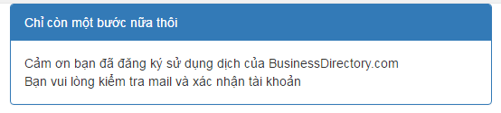

|  |  |  |  |  |  |
| --- | --- | --- | --- | --- | --- |
| **Giao diện** | Đăng ký thành viên- xác nhận tài khoản | | | | |
| **Mô tả** | | Thông báo cho người sử dụng kích hoạt email đã gửi về trong email đã đăng ký | | | |
| **Truy cập** | | Người sử dụng click vào đăng ký ở màn hình đăng ký | | | |
| **Nội dung giao diện** | | | | | |
| **Mục** | | **Loại** | **Dữ liệu** | **Mô tả** | |
| **Hoạt động** | | | | | |
| **Tên** | | **Mô tả** | | **Thành công** | **Thất bại** |
|  | |  | |  |  |

Đăng tin rao vặt

### Thiết kế giao diện

#### Đăng tin rao vặt – Nội dung tin

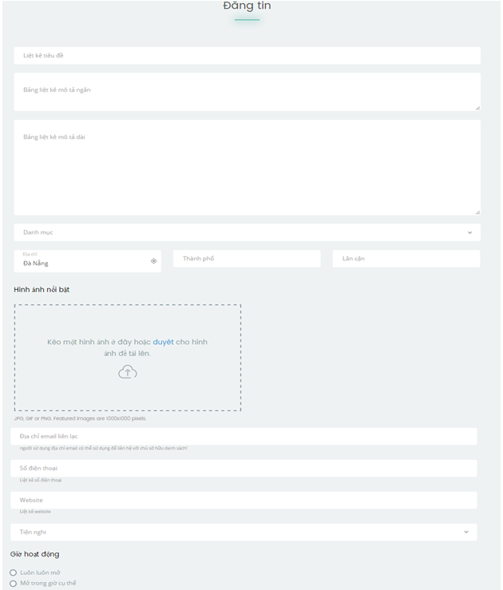

|  |  |  |  |  |  |  |
| --- | --- | --- | --- | --- | --- | --- |
| **Giao diện** | Đăng tin rao vặt – Nội dung tin | | | | | |
| **Mô tả** | | Thành viên nhập những thông tin cần thiết cho bài đăng của mình | | | | |
| **Cách truy cập** | | Click vào nút đăng tin. | | | | |
| **Nội dung giao diện** | | | | | | |
| **Mục** | | | **Kiểu** | **Dữ liệu** | **Mô tả** | |
| Tiêu đề | | | Textbox-nvarchar(100) |  | Nhập vào tiêu đề cuả tin rao  Trường bắt buộc | |
| Textarea1 (Mô tả ngắn) | | | Textarea |  | Nhập nội dung bài viết ở dạng tóm tắt  Trường bắt buộc | |
| Textarea2 (Mô tả dài) | | | Textarea |  | Nhập nội dung bài viết ở dạng chi tiết  Trường bắt buộc | |
| Danh mục | | | Combobox |  | Chọn danh mục muốn đăng tin vào  Trường bắt buộc | |
| Thành phố | | | Combobox |  | Chọn thành phố cần đăng tin  Trường bắt buộc | |
| Địa chỉ | | | Textbox-nvarchar(100) |  | Nhập địa chỉ mà tin rao đề cập đến  Trường bắt buộc | |
| Hình ảnh | | | Button |  | Chọn hình ảnh đăng bài | |
| Email | | | Textbox-nvarchar(100) |  | Nhập địa chỉ Email liên lạc | |
| Số điện thoại | | | Textbox-nvarchar(100) |  | Nhập số điện thoại liên lạc | |
| Website | | | Textbox-nvarchar(100)) |  | Nhập địa chỉ website | |
| Luôn luôn mở | | | Radio |  | Lựa chọn  Trường bắt buộc | |
| Mở trong ngày giờ cụ thể | | | Combobox |  | Lựa chọn ngày và giờ mở cửa | |
| Đăng tin | | | Button |  | Xác nhận đăng tin | |
| **Hoạt động** | | | | | | |
| **Tên** | | | **Mô tả** | **Thành công** | | **Thất bại** |
| Đăng tin | | | Sauk hi thành viên nhập các thông tin cần thiết, bài viết sẽ được đưa lên hệ thống | Chuyển sang trang xác nhận đăng tin. | | Hiển thị thông báo nhập đủ trường nếu các trường bắt buộc còn trống. |

#### Đăng tin rao vặt – Đăng tin thành công

|  |  |  |  |  |  |
| --- | --- | --- | --- | --- | --- |
| **Giao diện** | Đăng tin rao vặt – đăng tin thành công | | | | |
| **Mô tả** | | Sau khi thông tin bài đăng đã được đăng tải thành công, thông báo cho người đăng biết đã đăng bài thành công. | | | |
| **Truy cập** | | Click vào nút xác nhận ở màn hình xác nhận thông tin  Click vào nút đăng tin ở màn hình nội dung tin | | | |
| **Nội dung giao diện** | | | | | |
| **Mục** | | **Loại** | **Dữ liệu** | **Mô tả** | |
| Quay lại trang chủ | | Button | N/A | Nhấn để quay lại trang chủ của website | |
| **Hoạt động** | | | | | |
| **Tên** | | **Mô tả** | | **Thành công** | **Thất bại** |
| Quay lại trang chủ | | Nhấn để quay lại trang chủ của website | | Chuyển trang sang trang chủ |  |

Tìm tin rao vặt

### Thiết kế giao diện

#### Tìm tin rao văt – Tìm kiếm nâng cao



|  |  |  |  |  |  |
| --- | --- | --- | --- | --- | --- |
| **Giao diện** | Tìm tin rao vặt- Tìm kiếm nâng cao | | | | |
| **Mô tả** | | Tìm kiếm nâng cao theo danh mục, khu vực. | | | |
| **Truy cập** | | Click vào menu tìm kiếm | | | |
| **Nội dung giao diện** | | | | | |
| **Mục** | | **Loại** | **Dữ liệu** | **Mô tả** | |
| Từ khóa | | Textbox | N/A | Nhập từ khóa cần tìm  Đây là trường bắt buộc | |
| Danh mục | | Combobox | N/A | Chọn danh mục cần tìm kiếm | |
| Khu vực | | Combobox | N/A | Chọn khu vực của bài đăng | |
| Tìm kiếm | | Button | N/A | Tìm kiếm bài đăng | |
| **Hoạt động** | | | | | |
| **Tên** | | **Mô tả** | | **Thành công** | **Thất bại** |
| Tìm kiếm | | Sau khi chọn các thông tin cần tìm kiếm, người dùng nhấn tìm kiếm để bắt đầu tìm kiếm tin đăng | | Các bài đăng tìm được hiển thị trên trang tìm kiếm bài đăng |  |

#### Tìm tin rao vặt – Tìm kiếm theo từ khóa

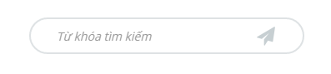

|  |  |  |  |  |  |
| --- | --- | --- | --- | --- | --- |
| **Giao diện** | Tìm tin rao vặt- Tìm kiếm theo từ khóa | | | | |
| **Mô tả** | | Tìm kiếm các bài đăng có tiêu đề bao gồm từ khóa đã nhập | | | |
| **Truy cập** | | Nhập thông tin tìm vào form tìm kiếm ở cuối trang | | | |
| **Nội dung giao diện** | | | | | |
| **Mục** | | **Loại** | **Dữ liệu** | **Mô tả** | |
| Từ khóa | | Textbox | N/A | Nhập từ khóa cần tìm  Đây là trường bắt buộc | |
| Tìm kiếm | | Button | N/A | Tìm kiếm bài đăng | |
| **Hoạt động** | | | | | |
| **Tên** | | **Mô tả** | | **Thành công** | **Thất bại** |
| Tìm kiếm | | Sau khi nhập từ khóa người dùng nhấn vào button tìm kiếm để bắt đầu tìm kiếm | | Các bài đăng tìm được hiển thị trên trang tìm kiếm |  |

Danh sách các bài đăng

### Thiết kế giao diện

#### Danh sách các bài đăng

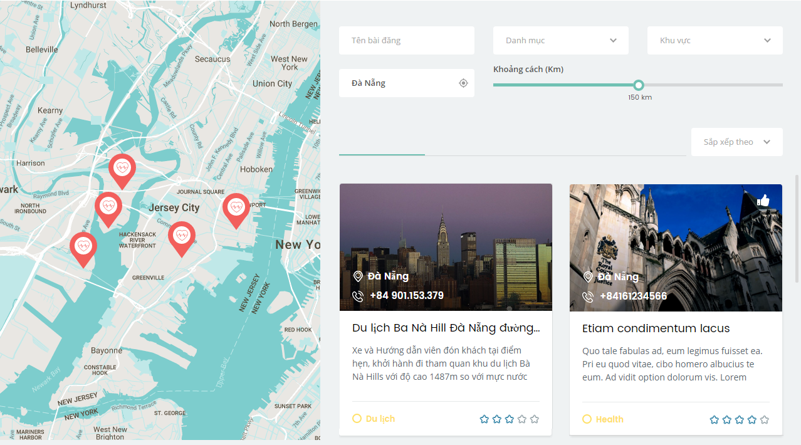

|  |  |  |  |  |  |  |  |
| --- | --- | --- | --- | --- | --- | --- | --- |
| **Giao diện** | Danh sách các bài đăng | | | | | | |
| **Mô tả** | Trang hiển thị danh sách các bài đăng | | | | | | |
| **Cách truy cập** | Khi nhấn vào link danh sách bài đăng | | | | | | |
| **Nội dung giao diện** | |  | |  | |  | |
| **Mục** | **Kiểu dữ liệu** | | **Dữ liệu** | | | **Mô tả** | |
| Tên bài đăng | Input text | | N/A | | | Nhập từ khóa muốn tìm kiếm bài đăng | |
| Danh mục | Combobox | | Lấy từ danh mục | | | Chọn danh mục để tìm kiếm | |
| Khu vực | Combobox | | Lấy từ khu vực | | | Chọn | |
| Sắp xếp | Combobox | | N/A | | | Sắp xếp bài đăng theo tên, ngày đăng mới nhất, bài đăng được đánh giá cao. | |
| Hình ảnh | Image | | N/A | | | Hình ảnh mô tả bài viết | |
| Đà Nẵng | Label | | N/A | | | Hiển thị khu vực trong bài viết | |
| Số điện thoại | Label | | N/A | | | Hiển thị số điện của bài đăng | |
| Tiêu đề | Lable | | N/A | | | Hiển thị tiêu đề của bài đăng | |
| Mô tả | Label | | N/A | | | Hiển thị mô tả ngắn của bài đăng | |
| Danh mục | Lable | | N/A | | | Hiện thị danh mục đăng của bài đăng | |
| Đánh giá | Icon | | N/A | | | Hiển thị điểm đánh giá của bài đăng | |
| Map | map | | Google map | | | Hiển thị vị trí của khu vực danh sach bài viết trên bảng đồ | |
| Trang | Button | | N/A | | | Hiển thị số trang và trang hiện tại đang xem | |
| **Hành động** |  | |  | | |  | |
| **Tên hành động** | **Mô tả** | | | | **Thành công** | | **Thất bại** |
| Tìm kiếm-Từ khóa | Nhập từ khóa tìm kiếm tên bài đăng  Sau đó, click button Tìm kiếm | | | | Hiển thị danh sách các bài đăng phù hợp với từ khóa tìm kiếm đã nhập. | |  |
| Tìm kiếm – Danh mục | Chọn danh mục có trong combobox danh mục sau đó, click button tìm kiếm | | | | Hiển thị danh sách các bài đăng thuộc danh mục đã chọn | |  |
| Tìm kiếm – Khu vực | Chọn khu vực có trong combobox khu vực, sau đó click button tìm kiếm | | | | Hiển thị danh sách các bài đăng thuộc khu vực đã chọn | |  |
| Sắp xếp | Chọn kiểu sắp xếp sau đó nhấn button tìm kiếm | | | | Hiển thị danh sách các bài viết đã sắp xếp kiểu mà người dùng chọn | |  |
| Nhấn chọn một bài đăng | Chọn bài đăng cần xem thông tin chi tiết | | | | Hiển thị trang thông tin chi tiết bài đăng | |  |
| Chuyển trang | Nhấn vào các button số để chuyển đến trang khác | | | | Hiển thị danh sach các bài đăng ở trang đã chọn | |  |

Xem chi tiết bài đăng

### Thiết kế giao diện

#### Xem chi tiết bài đăng – Thông tin bài đăng

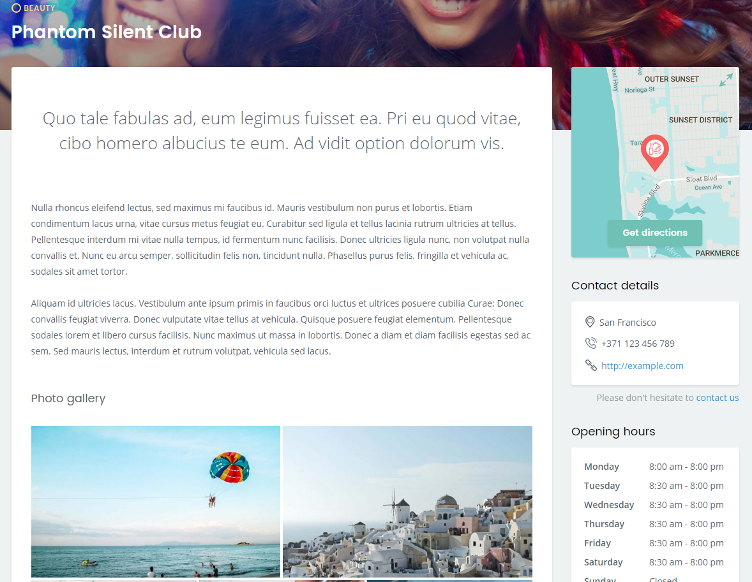

|  |  |  |  |  |  |  |
| --- | --- | --- | --- | --- | --- | --- |
| **Giao diện** | Xem chi tiết bài đăng | | | | | |
| **Mô tả** | Trang xem danh sách chi tiết bài đăng | | | | | |
| **Cách truy cập** | Khi nhấn vào bài đăng ở danh sách bài đăng sẽ hiện ra trang danh sách chi tiết của bài viết | | | | | |
| **Nội dung giao diện** | |  |  | |  | |
| **Mục** | **Kiểu dữ liệu** | | **Dữ liệu** | | **Mô tả** | |
| Danh mục | Label | | N/A | | Hiển thị tên danh mục | |
| Tiêu đề | Label | | N/A | | Hiển thị tiêu để bài đăng | |
| Mô tả ngắn | Label | | N/A | | Hiển thị mô tả ngắn của bài đăng | |
| Nội dung bài đăng | Label | | N/A | | Hiển thị nội dung của bài đăng | |
| Đồ thị | MenuItem | | N/A | | Hiển thị vị trí của bài đăng | |
| Địa chỉ | Button | | N/A | | Chuyển trang xem vị trí của địa điểm trên google maps | |
| Khu vực | Label | |  | | Hiển thị khu vực của bài đăng | |
| Số điện thoại | Label | |  | | Hiển thị số điện thoại liên quan đến bài đăng | |
| Website | Label | |  | | Hiển thị website của bài đăng | |
| Thời gian mở cửa | Label | |  | | Hiển thị thời gian mở cửa của bài đăng | |
| Hình Ảnh | Slide show | |  | | Hiển thị slide hình ảnh mô tả bài đăng | |
| **Hành động** |  | |  | |  | |
| **Tên hành động** | **Mô tả** | | | **Thành công** | | **Thất bại** |
| Chỉ hướng | Button chuyển trang để hiện ra vị trí của bài viết trong trang Google map | | | Hiển thị Địa chỉ của bài viết trong trang Google Map | |  |
| http://dulichbanahill.com | Link chuyển sang địa chỉ Email của người đăng bài viết | | | Hiển thị địa chỉ email của người đăng bài | |  |
| Các hình ảnh | Khi click vào hình ảnh sẽ hiển thị ra hình ảnh to hơn | | | Hiển thị ra hình ảnh to hơn | |  |
| Arrow button | Khi click vào Dropdown Khi click vào Button sẽ xỗ xuống chi tiết bài review | | | Hiện ra chi tiết của bài review | |  |
| Icon 5 sao | Click vào các sao để đánh giá bài viết rồi các sao sẽ đổi màu theo yêu cầu của người viết review | | | Đã đánh giá thành công | |  |
| Repay button | Khi click vào button này sẽ gửi dữ liệu của người viết review lên server | | | Bài viết sẽ hiện ra trong danh sách các review | |  |

#### Xem chi tiết bài đăng – Thông tin của người đăng

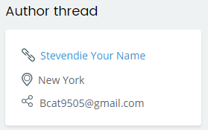

|  |  |  |  |  |  |
| --- | --- | --- | --- | --- | --- |
| **Giao diện** | Xem thông tin chi tiết bài đăng | | | | |
| **Mô tả** | | Xem thông tin chi tiết bài đăng – Thông tin tác giả | | | |
| **Truy cập** | | Click chọn một bài đăng trong trang danh sách bài đăng | | | |
| **Nội dung** | | | | | |
| **Mục** | | **Loại** | **Dữ liệu** | | **Mô tả** |
| Họ tên | | Lable | N/A | | Hiển thị thông tin tác giả là họ tên của người đăng bài |
| Email | | Lable | N/A | | Hiển thị thông tin tác giả là email của người đăng bài |
| Địa chỉ | | Lable | N/A | | Hiển thị thông tin tác giả là địa chỉ của người đăng bài |
| **Hành động** | | | | | |
| **Tên hành động** | | **Mô tả** | | **Thành công** | **Thất bại** |
|  | |  | |  |  |

#### Xem chi tiết bài đăng – Đăng bình luận

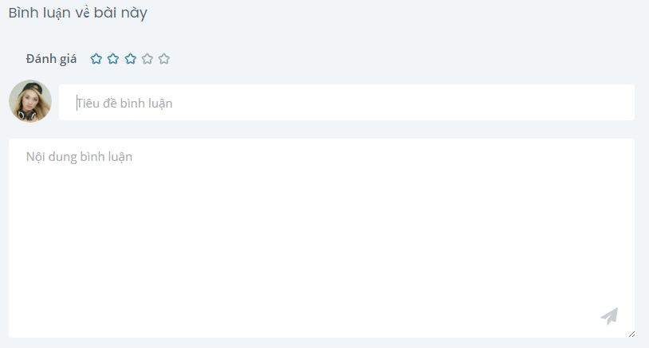

|  |  |  |  |  |  |
| --- | --- | --- | --- | --- | --- |
| **Giao diện** | Xem thông tin chi tiết bài đăng – đăng bình luận | | | | |
| **Mô tả** | | Cho phép người sử dụng là thành viên đã đăng nhập được đăng bình luận về bài đăng | | | |
| **Truy cập** | | Click chọn một bài đăng trong trang danh sách bài đăng | | | |
| **Nội dung** | | | | | |
| **Mục** | | **Loại** | **Dữ liệu** | | **Mô tả** |
| Ảnh đại diện | | Image | N/A | | Hiển thị hình ảnh đại diện thành viên đang đăng nhập |
| Đánh giá | | Combobox | N/A | | Chọn điểm đánh giá bài viết |
| Tiêu đề | | Input text | N/A | | Nhập vào tiêu đề bình luận của người dùng  Đây là trường bắt buộc phải nhập |
| Nội dung bình luận | | Textarea | N/A | | Hiển thị cho người dùng nhập vào nội dung của bình luận  Đây là trường bắt buộc phải nhập |
| Bình luận | | Button | N/A | | Gửi nội dung bình luận |
| **Hành động** | | | | | |
| **Tên hành động** | | **Mô tả** | | **Thành công** | **Thất bại** |
| Bình luận | | Click button Bình luận | | Lưu bình luận vào cơ sở dữ liệu và hiển thị bình luận mới gửi đi ở trên khung nhập bình luận | Trong khung bình luận không nhập nội dung thì không có hành động gì xảy ra khi click button Bình luận. |

#### Xem chi tiết bài đăng – Xem bình luận

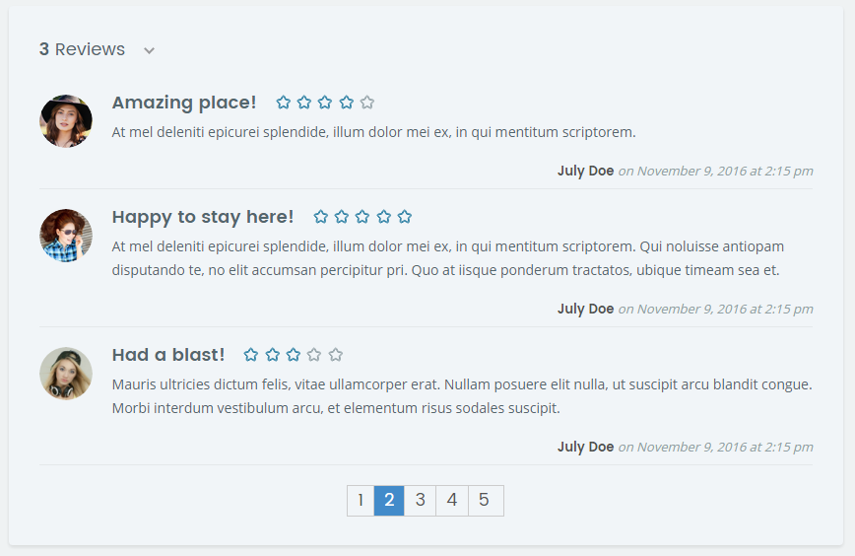

|  |  |  |  |  |  |
| --- | --- | --- | --- | --- | --- |
| **Giao diện** | Xem thông tin chi tiết bài đăng- xem bình luận | | | | |
| **Mô tả** | | Xem các bình luận về bài đăng | | | |
| **Truy cập** | | Click chọn một bài đăng trong trang danh sách bài đăng | | | |
| **Nội dung** | | | | | |
| **Mục** | | **Loại** | **Dữ liệu** | | **Mô tả** |
| Ảnh đại diện | | Image | N/A | | Hiển thị hình ảnh đại diện của người đăng bình luận. |
| Trang | | Button | N/A | | Hiển thị số trang danh sách và trang đang xem hiện tại |
| Tiêu đề bình luận | | Text view | N/A | | HIển thị tiêu đề bình luận |
| Đánh giá | | Image | N/A | | Hiển thi điểm đánh giá của bình luận |
| Nội dung bình luận | | Text view | N/A | | Hiển thị nội dung bình luận |
| Thời gian bình luận | | Text view | N/A | | Hiển thị thời gian bình luận tương ứng của những bình luận trước |
| Tài khoản bình luận | | Text view | N/A | | Hiển thị tài khoản của người viết bình luận |
| **Hành động** | | | | | |
| **Tên hành động** | | **Mô tả** | | **Thành công** | **Thất bại** |
| Chuyển trang | | Click button (1,2,3… ) để xem trang khác | | Hiển thị danh sách các bình luận ở trang tiếp theo |  |

Trợ giúp

### Thiết kế giao diện

#### Trợ giúp – Gửi yêu cầu trợ giúp

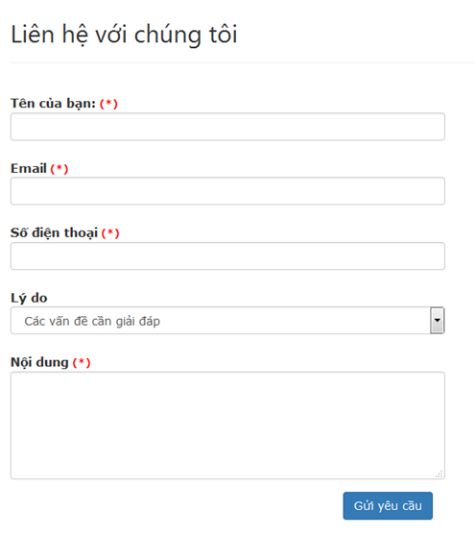

|  |  |  |  |  |  |  |
| --- | --- | --- | --- | --- | --- | --- |
| **Giao diện** | Gửi yêu cầu trợ giúp | | | | | |
| **Mô tả** | | Trang trợ giúp giành cho người sử dụng | | | | |
| **Cách truy cập** | | Vào mục trợ giúp ở thanh menu trên đầu trang | | | | |
| **Nội dung giao diện** | | | | | | |
| **Mục** | | | **Kiểu** | **Dữ liệu** | **Mô tả** | |
| Tên của bạn | | | Text input-String(30) |  | Nhập họ tên của bạn  Đây là trường bắt buộc | |
| Email | | | Email input-String(30) |  | Nhập địa chỉ Email  Đây là trường bắt buộc | |
| Số điện thoại | | | Text input-String(30) |  | Nhập số điện thoại  Đây là trường bắt buộc | |
| Lí do | | | Combobox |  | Hiển thi các lí do cần được trợ giúp  Đây là trường bắt buộc | |
| Nội dung | | | Text input-String(30) |  | Nhập nội dung  Đây là trường bắt buộc | |
| Gửi yêu cầu | | | Buttton |  | Gửi yêu cầu cho người quản trị | |
| **Hoạt động** | | | | | | |
| **Tên** | | | **Mô tả** | **Thành công** | | **Thất bại** |
| Gửi yêu cầu | | | Nhấn chuột vào nút button “*Gửi yêu cầu*” | Hiển thị thông báo gửi yêu cầu thành công | | Hiển thị thông báo “Thiếu dữ liệu” nếu có trường bắt buộc còn bỏ trống |

#### Trợ giúp – Gửi yêu cầu thành công

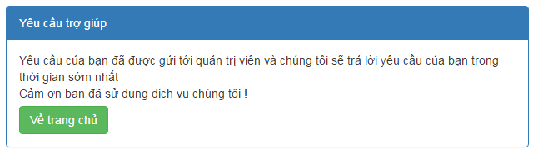

|  |  |  |  |  |  |  |
| --- | --- | --- | --- | --- | --- | --- |
| **Giao diện** | Gửi yêu cầu trợ giúp - Gửi yêu cầu thành công | | | | | |
| **Mô tả** | | Hiển thị giao diện thông báo sau khi điền đầy đủ giao diện và click gửi yêu cầu tại trang gửi yêu cầu | | | | |
| **Cách truy cập** | | Nhấn gửi yêu cầu ở trang trợ giúp | | | | |
| **Nội dung giao diện** | | | | | | |
| **Mục** | | | **Kiểu** | **Dữ liệu** | **Mô tả** | |
| Yêu cầu trợ giúp | | | Label-String(30) |  | Hiển thị tiêu đề yêu cầu trợ giúp | |
| Yêu cầu của bạn đã được gửi tới quản trị viên và chúng tôi sẽ trả lời yêu cầu của bạn trong thời gian sớm nhất. Cảm ơn bạn đã sử dụng dịch vụ chúng tôi ! | | | Label-String(150) |  | Hiển thị nội dung thông báo. | |
| Về trang chủ | | | Buttton | “Quay lại trang chủ” | Trở lại giao diện trang chủ | |
| **Hoạt động** | | | | | | |
| **Tên** | | | **Mô tả** | **Thành công** | | **Thất bại** |
| Quay lại trang chủ | | | Nhấn chuột vào nút button “*Quay lại trang chủ*” | Mở dao diện trang chủ | |  |

Quản lý tài khoản cá nhân

### Thiết kế giao diện

#### Quản lý tài khoản cá nhân– Cập nhật thông tin cá nhân

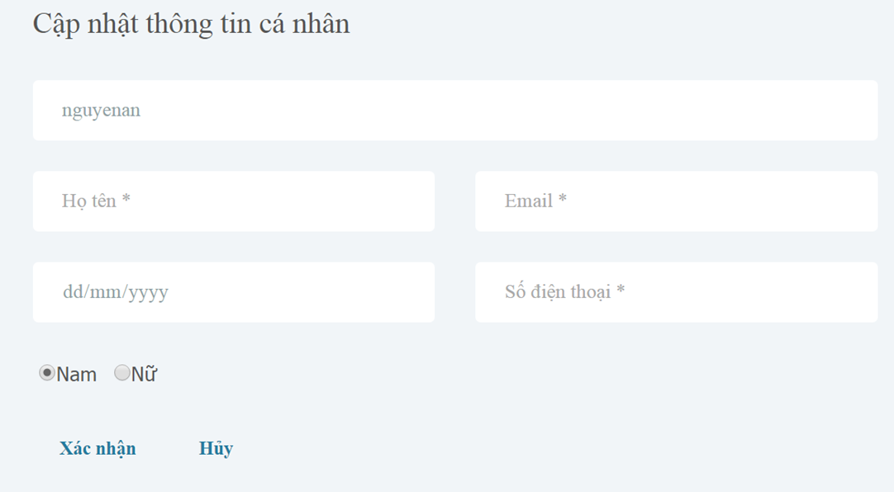

|  |  |  |  |  |  |  |  |
| --- | --- | --- | --- | --- | --- | --- | --- |
| **Giao diện** | Cập nhật tài khoản | | | | | | |
| **Mô tả** | | Cập nhật thông tin cá nhân của người dùng | | | | | |
| **Cách truy cập** | | Hiển thị chọn button [Cập nhật thông tin cá nhân]. | | | | | |
| **Nội dung giao diện** | | | | | | | |
| **Mục** | | | **Kiểu** | | **Dữ liệu** | **Mô tả** | |
| nguyenan | | | TextField- String(10) | |  | Username trường này chỉ được xem, không sửa được. | |
| Họ tên | | | TextField- String(10) | |  | Trường nay ghi lại họ tên người dùng | |
| Email | | | TextField- String(30) | |  | Trường nay ghi lại địa chỉ email người dùng | |
| Dd/mm/yyyy | | | Datetime | |  | Trường nay ghi lại ngày tháng năm sinh người dùng | |
| SĐT | | | TextField- String(10) | |  | Trường nay ghi lại số điện thoại người dùng | |
| Nam | | | RadioButton | |  | Chọn giới tính là nam | |
| Nữ | | | RadioButton | |  | Chọn giới tính là nữ | |
| Xác nhận | | | Button | |  | Xác nhận Cập nhật tài khoản | |
| Hủy | | | Button | |  | Hủy cập nhật | |
| **Nội dung giao diện** | |  | |  | | |  |
| **Tên hành động** | | **Mô tả** | | **Thành công** | | | **Thất bại** |
| Xác nhận | | Button để xác nhận quá trình Cập nhật tài khoản | | Hiển thị thông báo cập nhật thành công và quay lại giao diện tài khoản | | |  |
| Hủy | | Button thực hiện hủy bỏ quá trình Cập nhật tài khoản | | Quay lại giao diện tài khoản | | |  |

#### Quản lý tài khoản cá nhân– Thay đổi mật khẩu

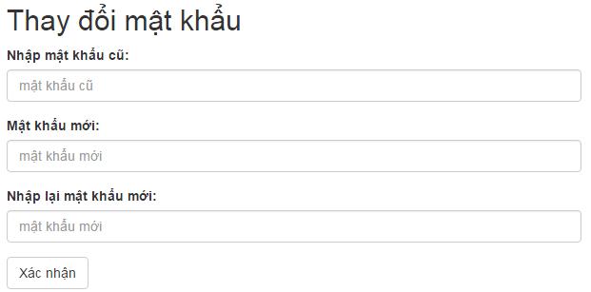

|  |  |  |  |  |  |
| --- | --- | --- | --- | --- | --- |
| **Giao diện** | Quản lý thông tin cá nhân – Đổi Mật Khẩu | | | | |
| **Mô tả** | | Đổi mật khẩu đăng nhập | | | |
| **Truy cập** | | Người sử dụng click Đổi Mật Khẩu | | | |
| **Nội dung giao diện** | | | | | |
| **Mục** | | **Loại** | **Dữ liệu** | **Mô tả** | |
| Mật Khẩu Cũ | | Textbox-Pass() | N/A | Người dùng đăng nhập mật khẩu đang sử dụng | |
| Mật khẩu mới | | Textbox-Pass() | N/A | Người dùng nhập mật khẩu mới | |
| Nhập lại mật khẩu | | Textbox-Pass() | N/A | Người dùng nhập lại mật khẩu mới | |
| Xác nhận | | button | N/A | Xác nhận việc đổi mật khẩu | |
| **Hoạt động** | | | | | |
| **Tên** | | **Mô tả** | | **Thành công** | **Thất bại** |
| Xác nhận | | Thực hiện đổi lại mật khẩu mới cho tài khoản | | Đổi lại mật khẩu đăng nhập trong cơ sở dữ liệu | Thông báo ”Đã có lỗi xảy ra”. |

#### Quản lý tài khoản cá nhân – Danh sách các bài đăng

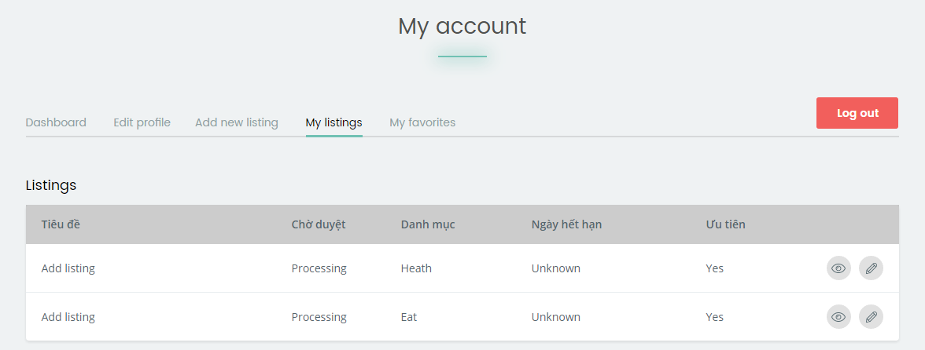

|  |  |  |  |  |  |
| --- | --- | --- | --- | --- | --- |
| **Giao diện** | Quản lý danh sách các bài viết đã đăng – danh sách các bài đăng | | | | |
| **Mô tả** | | Hiển thị danh sách các bài viết đã đăng | | | |
| **Truy cập** | | Người sử dụng click vào Danh sách bài đăng tại trang cá nhân | | | |
| **Nội dung giao diện** | | | | | |
| **Mục** | | **Loại** | **Dữ liệu** | **Mô tả** | |
| Tiêu đề | | Label -String () | N/A | Hiển thị tiêu đề bài đăng | |
| Danh Mục | | Label - String() | N/A | Hiển thị danh mục của bài đăng | |
| Ngày hết hạn | | Label - Date () | N/A | Hiển thị ngày hết hạn | |
| Chỉnh Sửa | | icon button | N/A | Chuyển đến trang Chỉnh Sửa Bài Đăng | |
| Xem | | Icon button | N/A | Chuyển đến trang xem bài đăng | |
| Chờ duyệt | | Label -String () | N/A | Trạng thái tin đăng | |
| **Hoạt động** | | | | | |
| **Tên** | | **Mô tả** | | **Thành công** | **Thất bại** |
| Icon chỉnh Sửa | | Chuyển đến trang Chỉnh Sửa Bài Đăng | | Hiển thị trang Chỉnh Sửa Thông Tin Bài Đăng |  |
| Icon xem | | Chuyển đến trang Xem Bài Đăng | | Hiển thị trang Xem Chi Tiết Thông Tin Bài |  |

#### Quản lý tài khoản cá nhân – Chỉnh sửa thông tin bài đăng

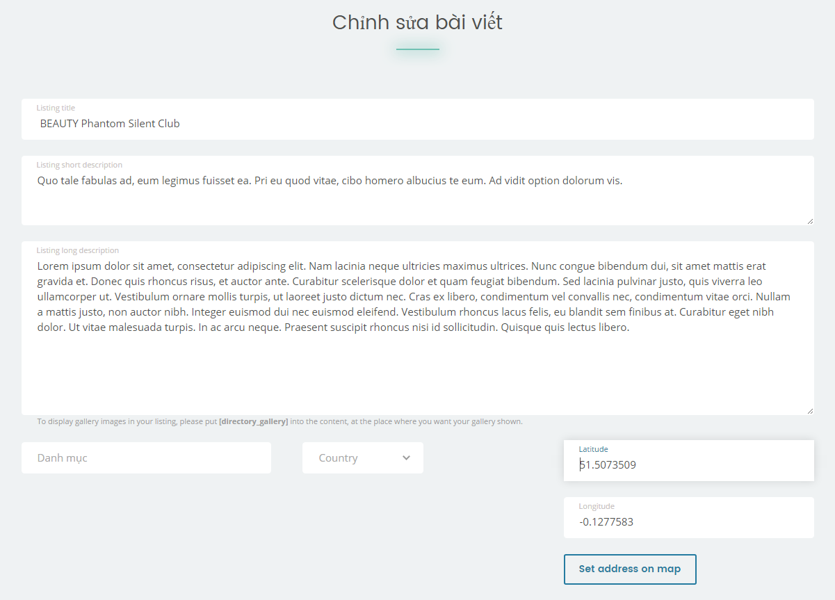

|  |  |  |  |  |  |  |
| --- | --- | --- | --- | --- | --- | --- |
| **Giao diện** | Quản lý tài khoản cá nhân – Chỉnh sửa chi tiết bài đăng | | | | | |
| **Mô tả** | | Thành viên chỉnh sửa lại bài đăng của mình | | | | |
| **Cách truy cập** | | Click vào nút sửa bài trong danh sách bài đăng của cá nhân | | | | |
| **Nội dung giao diện** | | | | | | |
| **Mục** | | | **Kiểu** | **Dữ liệu** | **Mô tả** | |
| Tiêu đề | | | Textbox-nvarchar(100) |  | Nhập vào tiêu đề cuả tin rao  Trường bắt buộc | |
| Textarea1 (Mô tả ngắn) | | | Textarea |  | Nhập nội dung bài viết ở dạng tóm tắt  Trường bắt buộc | |
| Textarea2 (Mô tả dài) | | | Textarea |  | Nhập nội dung bài viết ở dạng chi tiết  Trường bắt buộc | |
| Danh mục | | | Combobox |  | Chọn danh mục muốn đăng tin vào  Trường bắt buộc | |
| Thành phố | | | Combobox |  | Chọn thành phố cần đăng tin  Trường bắt buộc | |
| Địa chỉ | | | Textbox-nvarchar(100) |  | Nhập địa chỉ mà tin rao đề cập đến  Trường bắt buộc | |
| Hình ảnh | | | Button |  | Chọn hình ảnh đăng bài | |
| Email | | | Textbox-nvarchar(100) |  | Nhập địa chỉ Email liên lạc | |
| Số điện thoại | | | Textbox-nvarchar(100) |  | Nhập số điện thoại liên lạc | |
| Website | | | Textbox-nvarchar(100)) |  | Nhập địa chỉ website | |
| Luôn luôn mở | | | Radio |  | Lựa chọn  Trường bắt buộc | |
| Mở trong ngày giờ cụ thể | | | Combobox |  | Lựa chọn ngày và giờ mở cửa | |
| Cập nhật tin | | | Button |  | Xác nhận đăng tin | |
| **Hoạt động** | | | | | | |
| **Tên** | | | **Mô tả** | **Thành công** | | **Thất bại** |
| Cập nhật tin | | | Sau khi thành viên nhập các thông tin cần thiết, bài viết sẽ được đưa lên hệ thống | Chuyển sang trang xác nhận đăng tin. | | Hiển thị thông báo nhập đủ trường nếu các trường bắt buộc còn trống. |

Quản lý thành viên

### Thiết kế giao diện

#### Quản lý thành viên – Danh sách thành viên

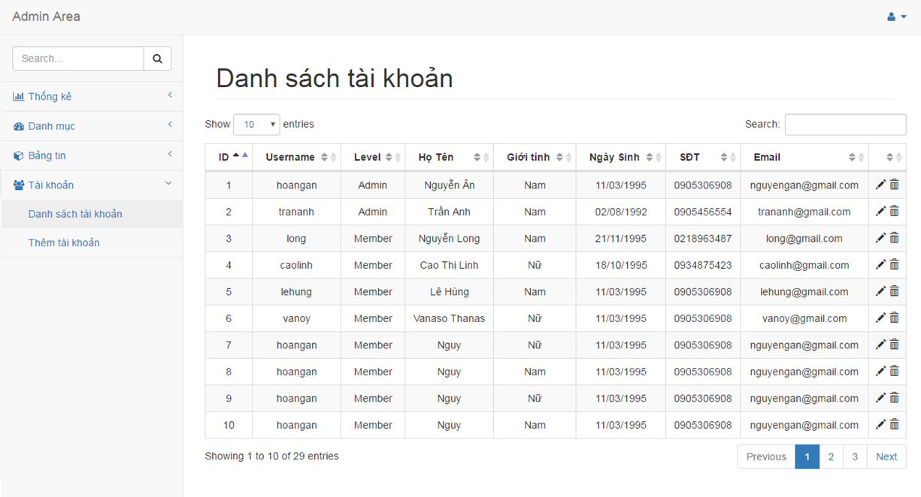

|  |  |  |  |  |  |  |  |
| --- | --- | --- | --- | --- | --- | --- | --- |
| **Giao diện** | | Quản lý tài khoản | | | | | |
| **Mô tả** | | | Quản lý thông tin tài khoản. | | | | |
| **Cách truy cập** | | | Hiển thị khi nhấn vào “Danh sách tài khoản”. | | | | |
| **Nội dung giao diện** | | | | | | | |
| **Mô tả** | | | | **Mô tả** | **Mô tả** | **Mô tả** | |
| Thống kê | | | | MenuItem |  | Item chuyển sang giao diện thống kê | |
| Danh mục | | | | MenuItem |  | Item chuyển sang giao diện quản lý danh mục | |
| Bảng tin | | | | MenuItem |  | Item chuyển sang giao diện quản lý bảng tin | |
| Tài khoản | | | | MenuItem |  | Item chuyển sang giao diện quản lý tài khoản. | |
| Quản lý hãng sản xuất | | | | MenuItem |  | Item chuyển sang giao diện quản lý hãng sản xuất. | |
| Quản lý account | | | | MenuItem |  | Item chuyển sang giao diện quản lý tài khoản. | |
| Show [10] entries | | | | ComboBox |  | Số dòng hiển thị trong 1 trang | |
| ID | | | | Label – String(20) |  | ID tài khoản | |
| Username | | | | Label – String(20) |  | Tên tài khoản. | |
| Level | | | | Label – String(20) |  | Quyền sử dụng trang quản lý của tài khoản. | |
| Họ tên | | | | Label – String(20) |  | Họ tên tài khoản | |
| Giới tính | | | | Label – String(20) |  | Giới tính | |
| Ngày sinh | | | | Label – String(20) |  | Ngày Sinh | |
| SĐT | | | | Label – String(20) |  | Số điện thoại | |
| Email | | | | Label – String(20) |  | Địa chỉ Email | |
| Icon Sửa | | | | Link- String(10) |  | Hiển thị giao diện sửa thông tin tài khoản được chọn. | |
| Icon Xóa | | | | Link- String(10) |  | Chọn tài khoản cần xóa khỏi danh sách tài khoản. | |
| Show 1 to 10 of 29 entries | | | | Label-String(20) |  | Hiển thị 10 dòng trong tổng số cái dòng | |
| Previous 1,… Next | | | | Button |  | Chuyển trang trong quản lý tài khoảng | |
| **Nội dung giao diện** | | | | | | | |
| **Tên hành động** | **Mô tả** | | | | | **Thành công** | **Thất bại** |
| Thống kê | MenuItem chuyển sang trang bán hàng. | | | | | Chuyển qua trang thống kê |  |
| Danh mục | MenuItem chuyển qua giao diện quản lý đơn hàng. | | | | | Hiển thị giao diện quản lý danh mục |  |
| Bảng tin | MenuItem chuyển qua giao diện quản lý sản phẩm. | | | | | Hiển thị giao diện quản lý bảng tin |  |
| Tài khoản | MenuItem chuyển qua giao diện quản lý danh mục. | | | | | Hiển thị giao diện quản lý tài khoản. |  |
| Sửa | Link dùng để chọn Tài khoản cần sửa | | | | | Hiển thị giao diện sửa tài khoản. |  |
| Xóa | Link dùng đê chọn Tài khoản cần xóa. | | | | | Hiển thị thông báo xác nhận xóa |  |
| Previous 1,… Next | Button chuyển trang. | | | | | Chuyển trang trong quản lý tài khoản |  |
|  |  | | | | |  |  |

#### Quản lý thành viên – Cập nhật thông tin tài khoản

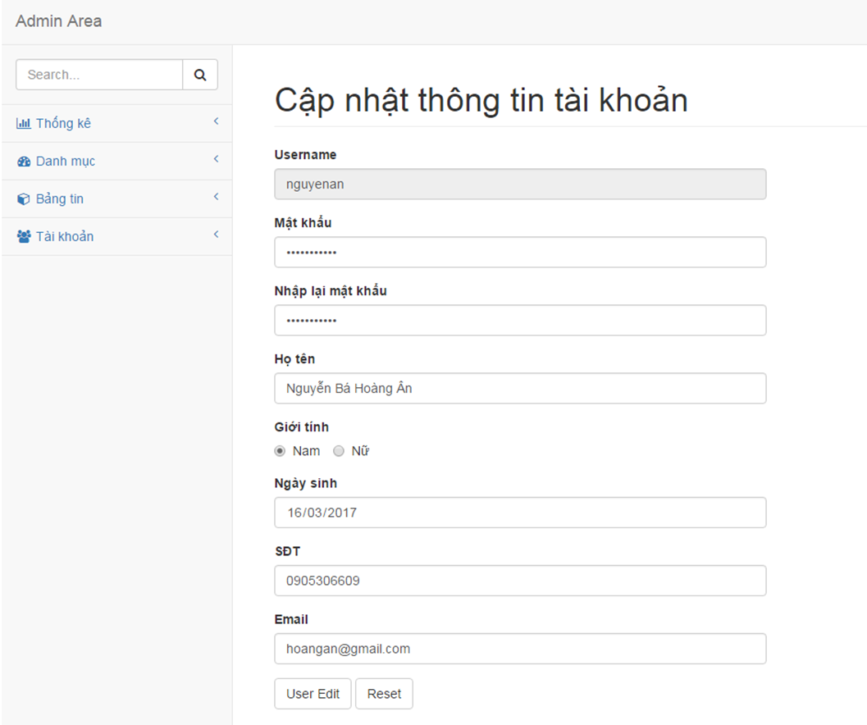

|  |  |  |  |  |  |  |  |
| --- | --- | --- | --- | --- | --- | --- | --- |
| **Giao diện** | Cập nhật tài khoản | | | | | | |
| **Mô tả** | | Cập nhật thông tin của 1 tài khoản | | | | | |
| **Cách truy cập** | | Hiển thị chọn icon [Sửa] Link. | | | | | |
| **Nội dung giao diện** | | | | | | | |
| **Mục** | | | **Kiểu** | | **Dữ liệu** | **Mô tả** | |
| Thống kê | | | MenuItem | |  | Item chuyển sang giao diện thống kê | |
| Danh mục | | | MenuItem | |  | Item chuyển sang giao diện quản lý danh mục | |
| Bảng tin | | | MenuItem | |  | Item chuyển sang giao diện quản lý bảng tin | |
| Tài khoản | | | MenuItem | |  | Item chuyển sang giao diện quản lý tài khoản. | |
| Quản lý hãng sản xuất | | | MenuItem | |  | Item chuyển sang giao diện quản lý hãng sản xuất. | |
| Quản lý account | | | MenuItem | |  | Item chuyển sang giao diện quản lý tài khoản. | |
| Thống kê | | | MenuItem | |  | Item chuyển sang giao diện thống kê. | |
| Đăng xuất | | | MenuItem | |  | Đăng xuất tài khoản và chuyển về giao diện đăng nhập. | |
| Cập nhật thông tin tài khoản | | | Label – String(20) | |  | Thông tin tài khoản. | |
| Username | | | Label – String(20) | |  | username | |
| nguyenan | | | TextField- String(10) | |  | Username trường này chỉ được xem, không sửa được. | |
| Mật khẩu | | | Label – String(20) | |  | Mật khẩu | |
| ********* | | | TextField- String(50) | |  | Mật khẩu, trường này ẩn dữ liệu nhập | |
| Nhập lại mật khẩu | | | Label – String(20) | |  | Nhập lại mật khẩu | |
| ********* | | | TextField- String(10) | |  | Nhập lại mật khẩu, trường này ẩn dữ liệu nhập | |
| Họ tên | | | Label – String(20) | |  | Họ tên | |
| Nguyễn Bá Hoàng Ân | | | TextField- String(10) | |  | Trường nay ghi lại họ tên người dùng | |
| Giới tính | | | Label – String(20) | |  | Giới tính | |
| Nam | | | RadioButton | |  | Chọn giới tính là nam | |
| Nữ | | | RadioButton | |  | Chọn giới tính là nữ | |
| Ngày sinh | | | Label – String(20) | |  | Ngày sinh | |
| 11/03/1995 | | | Datetime | |  | Trường nay ghi lại ngày tháng năm sinh người dùng | |
| SĐT | | | Label – String(20) | |  | Số điện thoại | |
| 0905306908 | | | TextField- String(10) | |  | Trường nay ghi lại số điện thoại người dùng | |
| Email | | | Label – String(20) | |  | Email | |
| nguyenan@gmail.com | | | TextField- String(30) | |  | Trường nay ghi lại địa chỉ email người dùng | |
| User edit | | | Button | |  | Xác nhận Cập nhật tài khoản | |
| Reset | | | Button | |  | Làm trống các dữ liệu vừa nhập | |
| **Nội dung giao diện** | |  | |  | | |  |
| **Tên hành động** | | **Mô tả** | | **Thành công** | | | **Thất bại** |
| Thống kê | | MenuItem chuyển sang trang bán hàng. | | Chuyển qua trang thống kê | | |  |
| Danh mục | | MenuItem chuyển qua giao diện quản lý đơn hàng. | | Hiển thị giao diện quản lý danh mục | | |  |
| Bảng tin | | MenuItem chuyển qua giao diện quản lý sản phẩm. | | Hiển thị giao diện quản lý bảng tin | | |  |
| Tài khoản | | MenuItem chuyển qua giao diện quản lý danh mục. | | Hiển thị giao diện quản lý tài khoản. | | |  |
| User edit | | Button để xác nhận quá trình Cập nhật tài khoản | | Hiển thị [Cập nhật] Button. | | |  |
| Reset | | Button thực hiện quá trình làm trống các dữ liệu vừa nhập | | Các TextField bị trống | | |  |

#### Quản lý thành viên – Thêm tài khoản thành viên

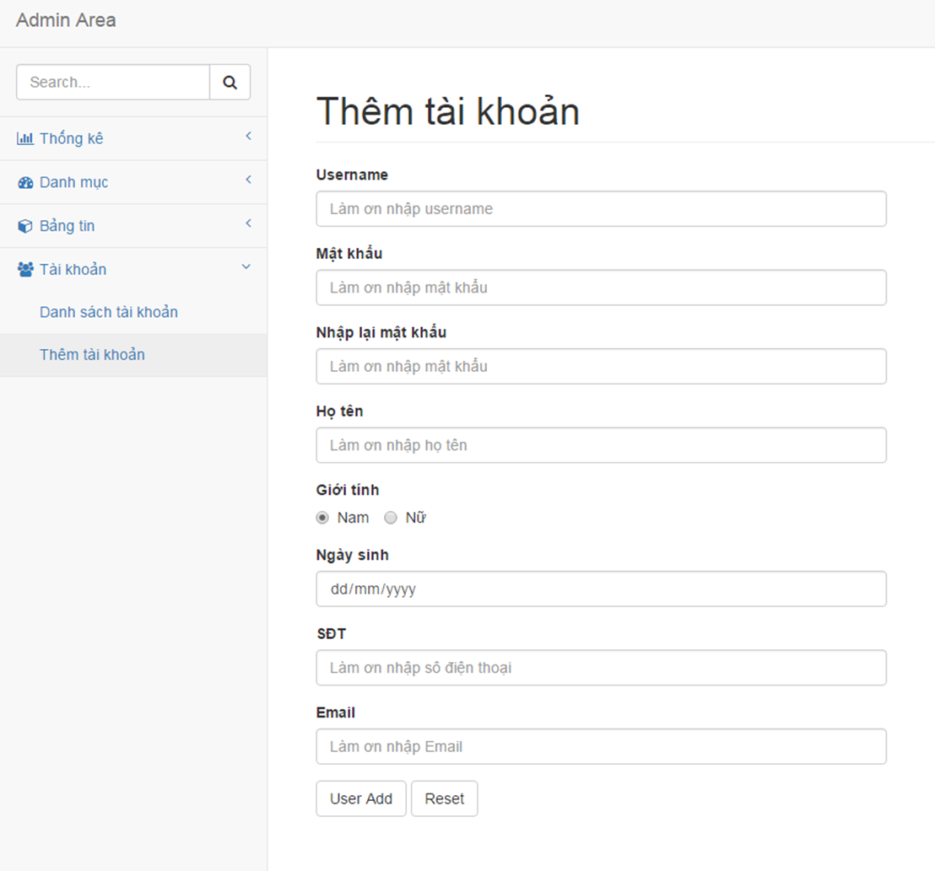

|  |  |  |  |  |  |  |
| --- | --- | --- | --- | --- | --- | --- |
| **Giao diện** | Thêm tài khoản | | | | | |
| **Mô tả** | Thêm thông tin của 1 tài khoản | | | | | |
| **Cách truy cập** | Nhấp vào link [Thêm tài khoản] | | | | | |
| **Nội dung giao diện** | | | | | | |
| **Mục** | | **Kiểu** | | **Dữ liệu** | **Mô tả** | |
| Thống kê | | MenuItem | |  | Item chuyển sang giao diện thống kê | |
| Danh mục | | MenuItem | |  | Item chuyển sang giao diện quản lý danh mục | |
| Bảng tin | | MenuItem | |  | Item chuyển sang giao diện quản lý bảng tin | |
| Tài khoản | | MenuItem | |  | Item chuyển sang giao diện quản lý tài khoản. | |
| Quản lý hãng sản xuất | | MenuItem | |  | Item chuyển sang giao diện quản lý hãng sản xuất. | |
| Quản lý account | | MenuItem | |  | Item chuyển sang giao diện quản lý tài khoản. | |
| Thống kê | | MenuItem | |  | Item chuyển sang giao diện thống kê. | |
| Đăng xuất | | MenuItem | |  | Đăng xuất tài khoản và chuyển về giao diện đăng nhập. | |
| Cập nhật thông tin tài khoản | | Label – String(20) | |  | Thông tin tài khoản. | |
| Username | | Label – String(20) | |  | username | |
| Làm ơn nhập username | | TextField- String(10) | |  | Nhập Username | |
| Mật khẩu | | Label – String(20) | |  | Mật khẩu | |
| Làm ơn nhập mật khẩu | | TextField- String(50) | |  | Nhập mật khẩu, trường này ẩn dữ liệu nhập | |
| Nhập lại mật khẩu | | Label – String(20) | |  | Nhập nhập lại mật khẩu | |
| Làm ơn nhập mật khẩu | | TextField- String(10) | |  | Nhập lại mật khẩu, trường này ẩn dữ liệu nhập | |
| Họ tên | | Label – String(20) | |  | Họ tên | |
| Làm ơn nhập họ tên | | TextField- String(10) | |  | Trường nay ghi lại họ tên người dùng | |
| Giới tính | | Label – String(20) | |  | Giới tính | |
| Nam | | RadioButton | |  | Chọn giới tính là nam | |
| Nữ | | RadioButton | |  | Chọn giới tính là nữ | |
| Ngày sinh | | Label – String(20) | |  | Ngày sinh | |
| Dd/mm/yyyy | | Datetime | |  | Trường nay ghi lại ngày tháng năm sinh người dùng | |
| SĐT | | Label – String(20) | |  | Số điện thoại | |
| Làm ơn nhập số điện thoại | | TextField- String(10) | |  | Trường nay ghi lại số điện thoại người dùng | |
| Email | | Label – String(20) | |  | Email | |
| Làm ơn nhập Email | | TextField- String(30) | |  | Trường nay ghi lại địa chỉ email người dùng | |
| User Add | | Button | |  | Xác nhận thêm tài khoản | |
| Reset | | Button | |  | Làm trống các dữ liệu vừa nhập | |
| **Nội dung giao diện** |  | |  | | |  |
| **Tên hành động** | **Mô tả** | | **Thành công** | | | **Thất bại** |
| Thống kê | MenuItem chuyển sang trang bán hàng. | | Chuyển qua trang thống kê | | |  |
| Danh mục | MenuItem chuyển qua giao diện quản lý đơn hàng. | | Hiển thị giao diện quản lý danh mục | | |  |
| Bảng tin | MenuItem chuyển qua giao diện quản lý sản phẩm. | | Hiển thị giao diện quản lý bảng tin | | |  |
| Tài khoản | MenuItem chuyển qua giao diện quản lý danh mục. | | Hiển thị giao diện quản lý tài khoản. | | |  |
| User Add | Button để xác nhận quá trình thêm tài khoản | | Hiển thị giao diện quản lý tài khoản | | |  |
| Reset | Button thực hiện quá trình làm trống các dữ liệu vừa nhập | | Các TextField bị trống | | |  |

#### Quản lý thành viên – Khóa tài khoản

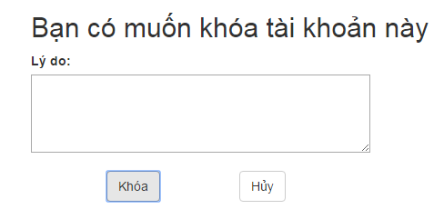

|  |  |  |  |  |
| --- | --- | --- | --- | --- |
| **Giao diện** | Quản lý thành viên - khóa tài khoản. | | | |
| **Mô tả** | Quản trị xác nhận việc khóa tài khoản, nhấn **Khóa** để khóa và **Hủy** để hủy. | | | |
| **Truy cập** | Chọn khóa tài khoản trong màn hình xem chi tiết | | | |
| **Nội dung** | | | | |
| **Mục** | **Loại** | **Dữ liệu** | **Mô tả** | |
| Khóa | Button | N/A | -Sau khi click “Khóa tài khoản”, một thông báo sẽ hiện ra cho phép quản trị xác nhận lại, click **Khóa** để khóa tài khoản. | |
| Hủy | Button | N/A | -Quản trị click **Hủy**, màn hình sẽ trở lại trang quản lý thành viên. | |
| Lý do | TextArea | N/A | -Quản trị điền **Lý do** khóa tài khoản này để hệ thống thông báo lại cho chủ tài khoản. | |
| **Hành động** | | | | |
| **Tên** | **Mô tả** | | **Thành công** | **Thất bại** |
| Khóa | Xác nhận khóa tài khoản của thành viên. | | -Hệ thống sẽ khóa tài khoản này lại.  -Hệ thống sẽ cập nhật lại trang quản lý thành viên. |  |
| Hủy | Đóng thông báo khóa thành viên. | | -Màn hình trở lại trang quản lý thành viên**.** |  |

Quản lý bài đăng

### Thiết kế giao diện

#### Quản lý bài đăng – Danh sách các bài đăng đang chờ phê duyệt

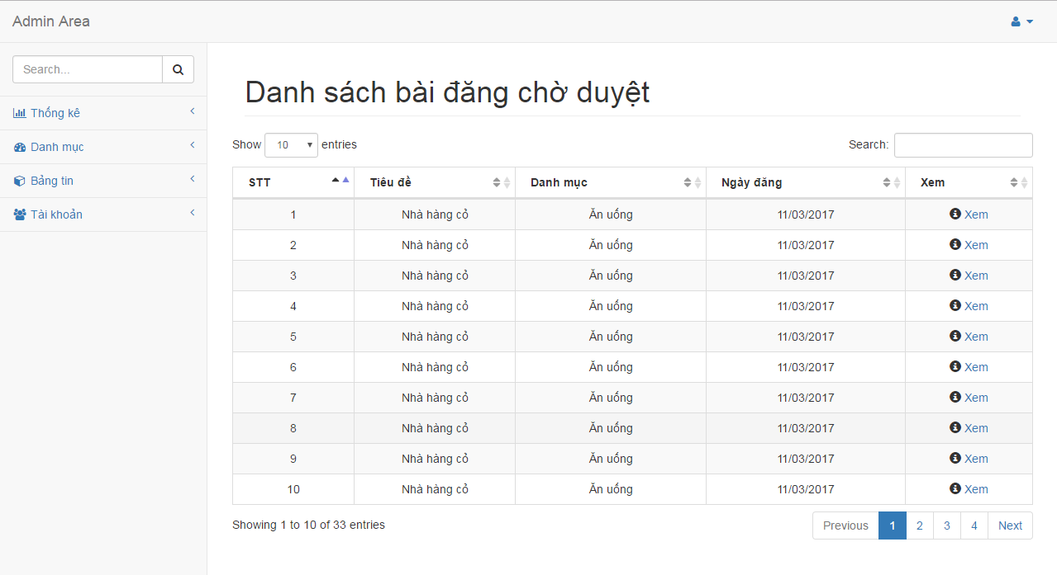

|  |  |  |  |  |  |
| --- | --- | --- | --- | --- | --- |
| **Giao diện** | Quản lý bài đăng - danh sách các bài đăng chờ duyệt. | | | | |
| **Mô tả** | | Trang quản lý bài đăng - danh sách chờ duyệt. | | | |
| **Cách truy cập** | | Hiển thị khi nhấn vào “Danh sách bài đăng chờ duyệt”. | | | |
| **Nội dung giao diện** | | | | | |
| **Mô tả** | | | **Mô tả** | **Mô tả** | **Mô tả** |
| Thống kê | | | MenuItem |  | Item chuyển sang giao diện thống kê |
| Danh mục | | | MenuItem |  | Item chuyển sang giao diện quản lý danh mục |
| Bảng tin | | | MenuItem |  | Item chuyển sang giao diện quản lý bảng tin |
| Tài khoản | | | MenuItem |  | Item chuyển sang giao diện quản lý tài khoản. |
| Search | | | Textbox -nvarchar(50) |  | Nhập dữ liệu cần tìm kiếm |
| Tiêu đề | | | Label – String(20) |  | Hiển thị tiêu đề bài đăng |
| Danh mục | | | Label – String(20) |  | Hiển thị danh mục bài đăng |
| Ngày đăng | | | Label – String(20) |  | Hiển thị ngày đăng bài viết |
| Xem | | | Link |  | Chuyển sang trang xem chi tiết bài đăng |
| Trang | | | Button |  | Chuyển trang trong quản lý bài đăng - danh sách chờ duyệt. |
| **Nội dung giao diện** | | |  |  |  |
| **Tên hành động** | | | **Mô tả** | **Thành công** | **Thất bại** |
| Thống kê | | | MenuItem chuyển sang trang bán hàng. | Chuyển qua trang thống kê |  |
| Danh mục | | | MenuItem chuyển qua giao diện quản lý đơn hàng. | Hiển thị giao diện quản lý danh mục |  |
| Bảng tin | | | MenuItem chuyển qua giao diện quản lý sản phẩm. | Hiển thị giao diện quản lý bảng tin |  |
| Tài khoản | | | MenuItem chuyển qua giao diện quản lý danh mục. | Hiển thị giao diện quản lý tài khoản. |  |
| Xem | | | Link Chuyển sang trang xem chi tiết bài đăng | Hiển thị giao diện trang xem chi tiết bài viết |  |
| Trang | | | Button chuyển trang | Chuyển trang trong quản lý bài đăng - danh sách chờ duyệt. |  |

#### Quản lý bài đăng – Danh sách các bài đăng đã phê duyệt

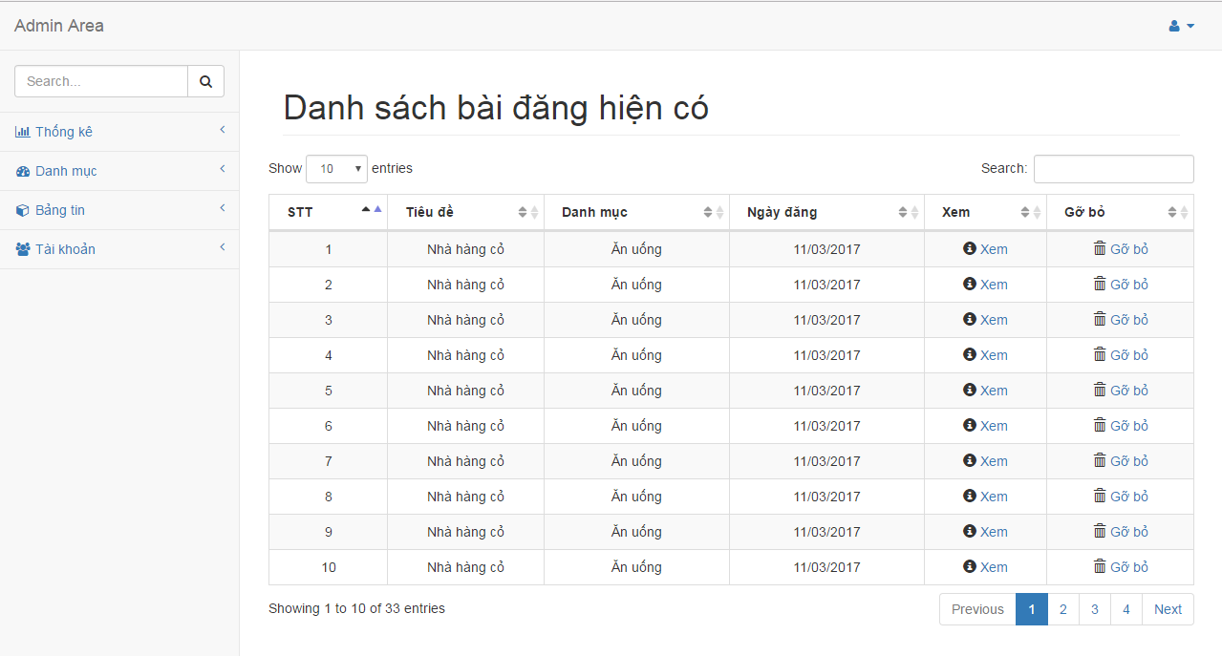

|  |  |  |  |  |  |
| --- | --- | --- | --- | --- | --- |
| **Giao diện** | Quản lý danh sách các bài viết đã đăng. | | | | |
| **Mô tả** | | Trang quản lý danh sách các bài viết đã duyệt | | | |
| **Cách truy cập** | | Hiển thị khi nhấn vào “danh sách các bài viết đã duyệt”. | | | |
| **Nội dung giao diện** | | | | | |
| **Mô tả** | | | **Mô tả** | **Mô tả** | **Mô tả** |
| Thống kê | | | MenuItem |  | Item chuyển sang giao diện thống kê |
| Danh mục | | | MenuItem |  | Item chuyển sang giao diện quản lý danh mục |
| Bảng tin | | | MenuItem |  | Item chuyển sang giao diện quản lý bảng tin |
| Tài khoản | | | MenuItem |  | Item chuyển sang giao diện quản lý tài khoản. |
| Search | | | Textbox -nvarchar(50) |  | Nhập dữ liệu cần tìm kiếm |
| Tiêu đề | | | Label – String(20) |  | Hiển thị tiêu đề bài đăng |
| Danh mục | | | Label – String(20) |  | Hiển thị danh mục bài đăng |
| Ngày đăng | | | Label – String(20) |  | Hiển thị ngày đăng bài viết |
| Xem | | | Link |  | Chuyển sang trang xem chi tiết bài đăng |
| Trang | | | Button |  | Chuyển trang trong quản lý bài đăng - danh sách bài đăng đã duyệt. |
| Gở Bỏ | | | Button |  | Xóa bỏ bài đăng khỏi danh sách |
| **Nội dung giao diện** | | |  |  |  |
| **Tên hành động** | | | **Mô tả** | **Thành công** | **Thất bại** |
| Thống kê | | | MenuItem chuyển sang trang bán hàng. | Chuyển qua trang thống kê |  |
| Danh mục | | | MenuItem chuyển qua giao diện quản lý đơn hàng. | Hiển thị giao diện quản lý danh mục |  |
| Bảng tin | | | MenuItem chuyển qua giao diện quản lý sản phẩm. | Hiển thị giao diện quản lý bảng tin |  |
| Tài khoản | | | MenuItem chuyển qua giao diện quản lý danh mục. | Hiển thị giao diện quản lý tài khoản. |  |
| Xem | | | Link chuyển sang trang duyệt bài viết | Hiển thị giao diện xem chi tiết bài đăng |  |
| Gỡ bỏ | | | Link chuyển qua giao diện xác nhận xóa bài viết | Xóa bài đăng khỏi danh sách |  |
| Trang | | | Button chuyển trang | Chuyển trang trong quản lý bài đăng - danh sách chờ duyệt. |  |

#### Quản lý bài đăng – Xem chi tiết bài đăng

Báo cáo thống kê

### Thiết kế giao diện

#### Báo cáo thống kê – Thống kê bài đăng xem nhiều

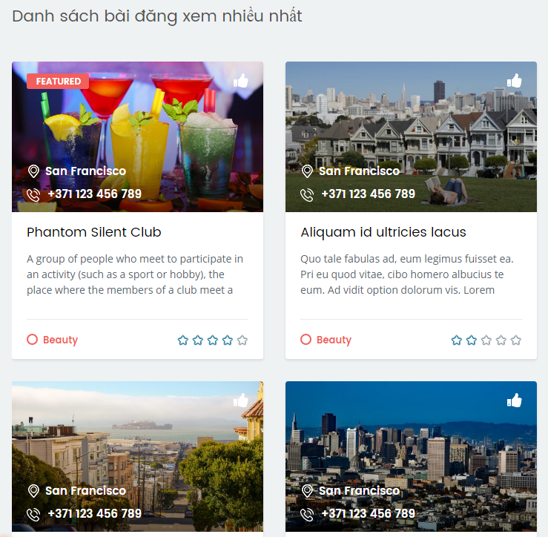

|  |  |  |  |  |  |  |  |
| --- | --- | --- | --- | --- | --- | --- | --- |
| **Giao diện** | Danh sách các bài đăng xem nhiều nhất | | | | | | |
| **Mô tả** | Trang hiển thị 10 bài đăng được xem nhiều nhất | | | | | | |
| **Cách truy cập** | Người dùng click vào thống kê chọn bài đăng xem nhiều nhất | | | | | | |
| **Nội dung giao diện** | |  | |  | |  | |
| **Mục** | **Kiểu dữ liệu** | | **Dữ liệu** | | | **Mô tả** | |
| Hình ảnh | Image | | N/A | | | Hình ảnh mô tả bài viết | |
| Thành phố | Label | | N/A | | | Hiển thị khu vực trong bài viết | |
| Số điện thoại | Label | | N/A | | | Hiển thị số điện của bài đăng | |
| Tiêu đề | Lable | | N/A | | | Hiển thị tiêu đề của bài đăng | |
| Mô tả | Label | | N/A | | | Hiển thị mô tả ngắn của bài đăng | |
| Danh mục | Lable | | N/A | | | Hiện thị danh mục đăng của bài đăng | |
| Đánh giá | Icon | | N/A | | | Hiển thị điểm đánh giá của bài đăng | |
| **Hành động** |  | |  | | |  | |
| **Tên hành động** | **Mô tả** | | | | **Thành công** | | **Thất bại** |
| Nhấn chọn một bài đăng | Chọn bài đăng cần xem thông tin chi tiết | | | | Hiển thị trang thông tin chi tiết bài đăng | |  |

Danh sách các yêu cầu trợ giúp

### Thiết kế giao diện

#### Danh sách các yêu cầu trợ giúp – Danh sach các yêu cầu trợ giúp

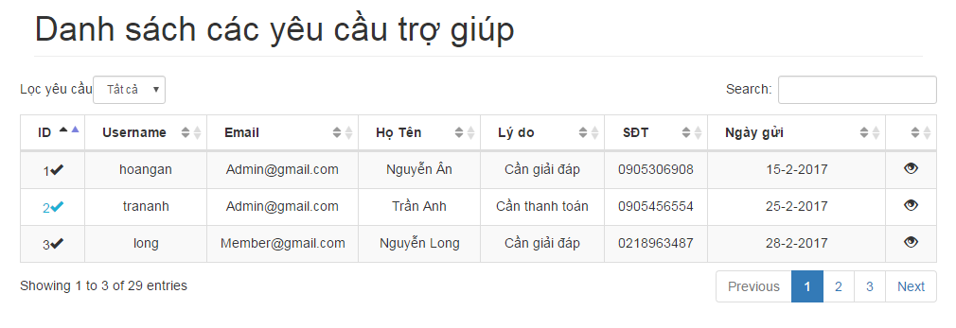

|  |  |  |  |  |  |
| --- | --- | --- | --- | --- | --- |
| **Giao diện** | Danh sách các yêu cầu trợ giúp | | | | |
| **Mô tả** | | Hiển thị danh sách các yêu cầu trợ giúp | | | |
| **Truy cập** | | Click chọn Trợ giúp trên thanh menu | | | |
| **Nội dung** | | | | | |
| **Mục** | | **Loại** | **Dữ liệu** | | **Mô tả** |
| Email | | lable | N/A | | Hiển thị email của người yêu cầu trợ giúp |
| Họ tên | | lable | N/A | | Hiển thị họ tên của người yêu cầu trợ giúp |
| SĐT | | Lable | N/A | | Hiển thị số điện thoại của người yêu cầu trợ giúp |
| Lý do | | Lable | N/A | | Hiển thị lý do cần trợ giúp |
| Ngày gửi | | Lable | N/A | | Hiển thị thời gian gửi trợ giúp |
| trang | | Button | N/A | | Hiển thị số trang và trang hiện tại |
| Loại yêu cầu | | Combobox | N/A | | Hiển loại yêu cầu (Tất cả/Đã xem/Chưa xem) để lọc. |
| Đánh dấu | | Icon | N/A | | Hiển thị dấu đã xem |
| Xem | | Link | N/A | | Mở box hiển thị nội dung chi tiết yêu cầu |
| **Hành động** | | | | | |
| **Tên hành động** | | **Mô tả** | | **Thành công** | **Thất bại** |
| Xem chi tiết yêu cầi | | Click chọn Xem | | Hiển thị chi tiết yêu cầu tương ứng đã chọn |  |
| Chọn loại yêu cầu | | Chọn 1 loại tin trong combobox | | Hiển thị danh sách các yêu cầu trợ giúp theo lựa chọn |  |
| Chuyển trang | | Click button (1,2,3… ) để xem trang khác | | Hiển thị danh sách các yêu cầu trợ giúp ở trang đã chọn |  |

#### Danh sách các yêu cầu trợ giúp – Nội Dung trợ giúp

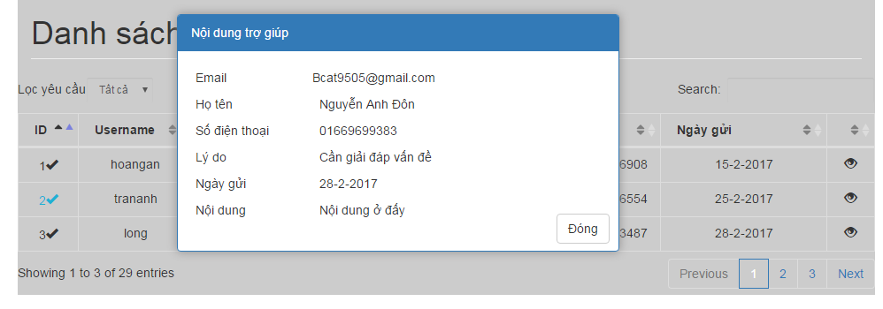

|  |  |  |  |  |  |
| --- | --- | --- | --- | --- | --- |
| **Giao diện** | Nội dung trợ giúp | | | | |
| **Mô tả** | | Hiển thị nội dung yêu cầu trợ giúp | | | |
| **Truy cập** | | Click chọn Xem trong Danh sách các yêu cầu trợ giúp | | | |
| **Nội dung** | | | | | |
| **Mục** | | **Loại** | **Dữ liệu** | | **Mô tả** |
| Email | | lable | N/A | | Hiển thị email của người yêu cầu trợ giúp |
| Họ tên | | lable | N/A | | Hiển thị họ tên của người yêu cầu trợ giúp |
| SĐT | | Lable | N/A | | Hiển thị số điện thoại của người yêu cầu trợ giúp |
| Lý do | | Lable | N/A | | Hiển thị lý do cần trợ giúp |
| Ngày gửi | | Lable | N/A | | Hiển thị ngày giờ gửi yêu cầu trợ giúp |
| Nội dung | | Lable | N/A | | Hiển thị nội dung cần trợ giúp |
| Đóng | | Button | N/A | | Button đóng box Nội dung trợ giúp |
| **Hành động** | | | | | |
| **Tên hành động** | | **Mô tả** | | **Thành công** | **Thất bại** |
| Đóng | | Click Đóng | | Đóng box xem nội dung yêu cầu trợ giúp |  |
|  | |  | |  |  |

NON-FUNCTIONAL REQUIREMENTS AND OTHERS

Performance

|  |  |
| --- | --- |
| No. | Requirement |
| 1. | Cho phép nhiều người cùng đăng nhập vào hệ thống |

Scalability

|  |  |
| --- | --- |
| No. |  |
| 1. |  |
| 2. |  |

Security

|  |  |
| --- | --- |
| No. | Requirement |
| 1. | Sử dụng tài khoản để đăng nhập vào hệ thống quản lý. Gồm 2 loại: Admin, user. Mỗi loại sẽ có một số quyền riêng. |
| 2. | Các dữ liệu về tài khoản được lưu trong cơ sở dữ liệu và được bảo mật |
| 3. | Mật khẩu được mã hóa MD5 để đảm bảo tính bảo mật thông tin. |

Infrastructure

|  |  |
| --- | --- |
| No. | Requirement |
| 1. | Các dữ liệu được lưu trong các cơ sở dữ liệu và được sao lưu thường xuyên và được phục hồi khi cần. |

Browser

|  |  |
| --- | --- |
| No. | Requirement |
| 1. | Trình duyệt Firefox từ 3.0 trở lên, chrome, cốc cốc, IE từ bản 6.0 trở lên |
| 2. | Javascript phải được bật |

Reliability

|  |  |
| --- | --- |
| No. | Requirement |
| 1. | Website chạy tốt, thông tin chính xác, dễ dàng sử dụng. |

Purchased Components

|  |  |
| --- | --- |
| No. | Requirement |
| 1. | Host, tên miền. |

Interfaces

|  |  |
| --- | --- |
| No. | Requirement |
| 1. | Giao diện bắt mắt, dễ sử dụng, thân thiện với người dùng. |
| 2. | Sử dụng đồng nhất màu sắc, font chữ. |

Extensibility

|  |  |
| --- | --- |
| No. | Requirement |
| 1. |  |

Language

|  |  |
| --- | --- |
| No. | Requirement |
| 1. | Tiếng Việt. |